読み聞かせサークル「たんぽぽの会」募集のお知らせ
梅雨の候、雨の日の時間が多くなってまいりました。皆様におかれましては、益々ご健勝のこととお喜び申し上げます。
さて、椎葉小保護者と地域の方による読み聞かせの会「たんぽぽ」をご存じですか。月に２、３回ほど、主に朝の時間や水曜日の昼休みに学校に出向き、子どもたちに絵本などの読み聞かせをしているボランティアサークルです。
在学中の保護者の方をはじめ、地域の方も参加していますので、お父さん・お母さん・おじいちゃん・おばあちゃん・地域の方、どなたでも入会できます。毎回参加できなくても、参加できる日に来ていただくことも可能です。
ふだん、お子さんに読み聞かせをするように、椎葉小学校の子どもたちとぜひ一緒に読み聞かせを楽しみましょう。少しでも興味がある方や、もっと活動のことを知りたい方など、ぜひ学校のほうへご連絡ください。たくさんの方の入会をお待ちしています。
子どもたちは絵本の読み聞かせが大好きです。
絵本を通して子どもたちと楽しい時間をすごしてみませんか。
これまでの様子
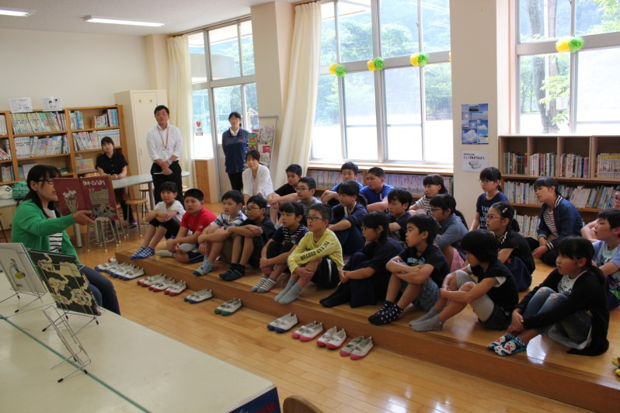

本に集中する児童たち、その中には「えぇ！」「あっ」などと、思わず声を出すほど本の世界に入り込む児童もいます。読み聞かせで読んでもらった本を借りていく子も多いですよ

（切り取り線） ※担任または学校〈教頭〉へご提出ください。
読み聞かせサークルに入会してみたい【 】
読み聞かせサークルに体験参加してみたい【 】
一度見学してみたい【 】
その他、何か質問等ありましたらご記入をお願いします。

お名前【 】 連絡児童【 】年 名前【 】

